“Оргил хүнс” ХХК-ийн захирал Н.Батзаяа: Тарагны савалгаа хүртэл нарийн технологитой. Үүнийг мэдэхгүй хүмүүс биднийг Хятад тараг савладаг гэж хэлдэг

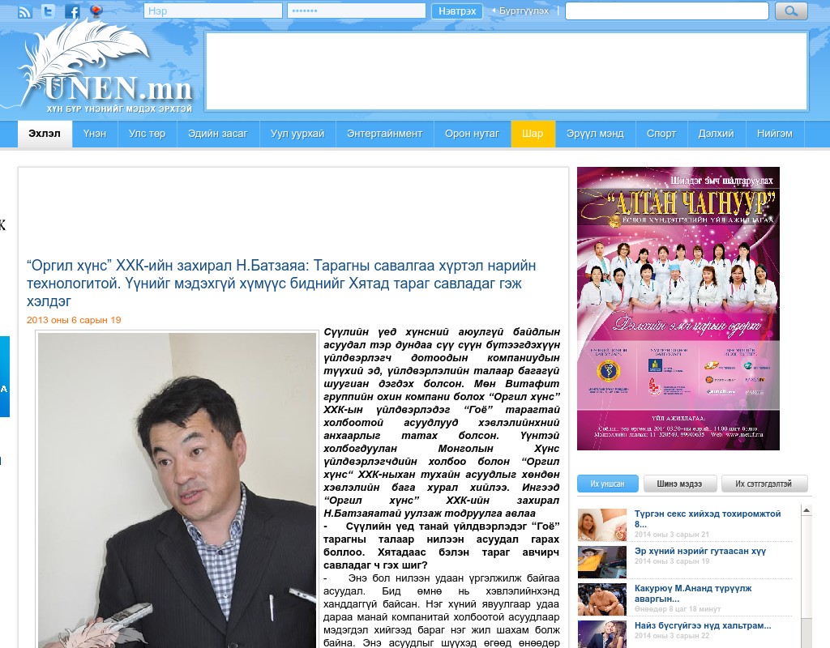

### identifier

988663fe-7cb2-4023-a27a-94bcaf16a456

### creator

### type

Text

### coverage

Mongolia

### description

### publisher

### source

http://www.unen.mn/content/24201.shtml

### rights

### subject

Mongolia

dairy

nationalism

social media

### date

24 Mar 2014 14:52:42

### language

Mongolian

### format

text/plain

### modified

2018-01-11 14:12:43

### original filename

unen.mn.Batzayaa.url

### extent

38.0 B